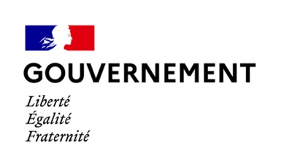
CAHIER D’ACTEUR

N°
Concertation nationale
sur l’énergie et le climat

Le point de vue de Sauvegarde Sud-Morvan sur les documents de planification énergie climat soumis à
la concertation

EN BREF
Les rédacteurs et relecteurs de ce cahier d’acteur sont :
- Louis LANDROT, Président de SSM
- Hugues PIGNOT, Trésorier de SSM
- Jean-Pierre NOURRY, secrétaire de SSM

Le présent cahier d’acteur s’interroge sur la nécessité d’un développement pléthorique des énergies renouvelables intermittentes, tel qu’il ressort des documents de consultation de la PPE.
Les investissements qui en résulteraient seraient exorbitants, tant au niveau de la production que du transport de l’électricité.
Ils devraient financés à la fois par le consommateur et par le contribuable, ce qui dans le contexte économique actuel n’est pas supportable.
La PPE devrait également prendre en compte les impacts de certaines productions comme l’éolien sur l’environnement et la biodiversité, en particulier dans le Sud de la Bourgogne, qui est une zone de migration exceptionnelle pour certaines espèces protégées.

Sauvegarde Sud-Morvan (SSM) est une association de plus de 1000 membres soucieux du développement et de la préservation de l’équilibre naturel et humain de la petite région du Sud Morvan. L’enjeu de la transition énergétique est tout à fait primordial à cet égard à condition que les solutions proposées respectent les spécificités de cette région rurale à la biodiversité riche mais fragile, et aux paysages préservés ; à condition également qu’elles répondent aux préoccupations des habitants.

Contacts : Secretaire.ssm@gmail.com
Louis.landrot@gmail.com
Site : www.sauvegardesudmorvan.org

Logo acteur


Le document de consultation prévoit des capacités de production électrique pléthoriques et coûteuses

Les prévisions de production de la PPE3 sont surcapacitaires
Après une perspective de sortie progressive du nucléaire avant la crise énergétique de 2022, le Président de la République a ouvert la voie dans son discours de Belfort du 10 février 2022 à une relance de la filière par l’optimisation du parc existant et l’annonce de nouvelles constructions de six, puis huit EPR2.
La reprise en main de notre souveraineté énergétique conformément à l’article 194 du TFUE (Traité de Fonctionnement de l’Union Européenne) conduira également à une relance de la filière hydroélectrique.
Ces énergies sont décarbonées, pilotables et maitrisables, avec en plus un potentiel de stockage pour ce qui est l’hydroélectricité.
Au niveau de la consommation, les scénarios tels que définis par RTE dans son étude “FUTUR ENERGETIQUE 2050” et par la Commission d’enquête sénatoriale sur l’électricité de juillet 2024 conduisent à retenir à l’horizon 2035 une consommation cible de l’ordre de 580 TWh/an à partir d’une consommation de 2019 estimée à 475 TWh et ceci en prenant en compte un contexte de réindustrialisation de l’économie française.
Au niveau de la production, le bilan RTE de 2023 indique une production globale de 494 TWh dont 320 TWh issus du nucléaire avec pour ce dernier un facteur de charge historiquement bas de 63%.
Selon le document de consultation de la PPE3, l’objectif « managérial » d’EDF dans le nucléaire est de 400 TWh, ce qui correspond à un facteur de charge de 72%. Ce facteur de charge a été régulièrement dépassé dans le passé et est tout à fait réaliste à la condition de ne plus accorder la priorité à l’électricité éolienne ou solaire, comme c’est le cas actuellement.
L’évolution du nucléaire prise en compte est de 400 – 320 = 80 TWh

Pour les autres sources de production, le document PPE3 mentionne (p28)
- Pour l’hydraulique, quasiment aucune évolution.
- Pour l’éolien offshore des productions de 70 TWh/an en 2035, soit une évolution de 69 TWh par rapport au 1 TWh de 2022.
- Pour le photovoltaïque, une production de 93 TWh/an en 2035, soit une évolution de 74 TWh, par rapport aux 19 TWh de 2022.
- Pour l’éolien terrestre, une production de 80 TWh/an en 2035, soit une évolution de 42 TWh, par rapport aux 38 TWh de 2022.
Tableau de synthèse
Prévision d'évolution électrique 2023 -2035 (TWh)
 | Prod.  Selon PPE | Conso | Surplus  avec Hypoth PPE
Base 2023 | 494 | 494 | 0
Evol. Nucl. | 80
Evol. Hydraulique | 0
Evol. Photov. | 74
Evol. Eol. Offshore | 69
Evol. Eol. Terrestre | 42
Prévisions 2035 | 759 | 580 | 179

- Les hypothèses de la PPE3 conduisent à un potentiel de production très excédentaire avec une différence entre production et consommation de 179 TWh...
L’export représente actuellement autour de 40 TWh.
L’excédent (ou surplus) de 179 TWh ne pourra être exporté que très partiellement.
Si on ajoute à cela le fait que la production électrique française est déjà décarbonée à plus de 95% grâce au nucléaire et à l’hydraulique, force est de constater que le développement des énergies intermittentes que sont l’éolien et le photovoltaïque ne contribue en aucune manière à ce que doit être l’objectif premier de notre effort à savoir la décarbonation de l’énergie (électrique ou non).
Ce développement ne contribue pas non plus à la sécurité d’approvisionnement du pays dans la mesure où le caractère intermittent et aléatoire de la production de ces énergies renouvelables entraine la nécessité de maintenir une capacité alternative pilotable, tout particulièrement pour assurer la production lors des périodes froides de l’hiver qui combinent une demande accrue, des vents faibles et un ensoleillement réduit...

Des coûts exorbitants
Depuis que la France s’est lancée dans une politique de développement de l’éolien et du solaire (au début des années 2000) les prix de l’électricité n’ont pas cessé d’augmenter, comme le montre la courbe en jaune du graphique ci-dessous.
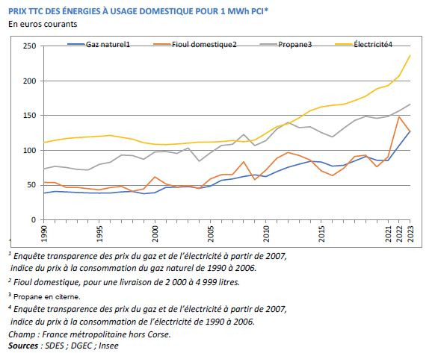

Les coûts d’investissement de la surcapacité prévue par la PPE sont nécessairement très élevés.
S’y ajoutent les investissement pharaoniques nécessités par l’adaptation des réseaux de distribution à des sources de production éclatées sur l’ensemble du territoire, et aux contraintes de gestion de l’intermittence. RTE et ENEDIS estiment ces investissements à plusieurs dizaines de milliards d’euros (100 milliards sur la décennie à venir pour RTE).

- En définitive, c’est le consommateur qui va subir la majeure partie de ces surcoûts soit au travers des surtaxes liées à la production (CSPE, CTA...) soit au travers de celles liées à la distribution (TURPE - Tarif d’Utilisation des Réseaux Publics d’Electricité pour 2025-2028),

Une biodiversité fragilisée

Cette photo par Auteur inconnu est soumise à la licence CC BY-SA-NC
La région du Sud Morvan est une petite région très préservée à la biodiversité riche mais fragile. Le travail exemplaire des associations locales (en particulier Sauvegarde Sud-Morvan) soucieuses de cette biodiversité a notamment permis de mettre en lumière l’existence peu connue jusqu’alors de couloirs de migration aviaire majeurs au niveau européen. De nombreuses espèces protégées tant au niveau français qu’européen transitent par ce couloir et tout particulièrement le Milan Royal dont une proportion importante de la population mondiale traverse le Sud Morvan.
La LPO (Ligue de Protection des Oiseaux) a confirmé les observations faites par les associations en soulignant que les projets éoliens risquaient de perturber les couloirs de migration.
Or il s’avère que les opérateurs éoliens et les études d’impact ne tiennent pas ou peu compte de ces couloirs. C’est aussi le cas du STRADDET de la région Bourgogne-Franche-Comté qui « oublie » les impacts de l’éolien sur les espèces protégées.
- La PPE3 fait aussi peu de cas de ces fortes atteintes à la biodiversité par l’énergie éolienne. C’est un manque inacceptable.

Conclusion
Le programme d’investissement prévu dans le projet de PPE3 privilégie de manière importante les énergies intermittentes éolienne ou photovoltaïque sans prendre sérieusement en compte les aspects fortement négatifs de cette politique :
- Le coût de ces énergies est élevé si bien qu’elles ne peuvent se développer qu’avec un soutien public fort de garantie de prix et d’accès prioritaire au réseau. Elles entrainent de forts développements des réseaux, qui renchériront le coût de l’électricité pour le consommateur, via la TURPE.
- Elles ne contribuent pas à la décarbonisation de la production électrique française déjà décarbonée à 95% grâce au nucléaire et à l’hydraulique. Elle ne contribue pas plus à la sécurité d’approvisionnement du pays.
- Elles ont un impact fort sur l’environnement, tout spécialement en Bourgogne-Franche-Comté, riche en espèces protégées.

En définitive les sommes énormes qu’impliquent les préconisations de la PPE3 pour le développement des énergies intermittentes et aléatoires sans véritable impact sur la décarbonisation de notre production d’électricité se traduiraient par un gaspillage de l’argent du contribuable et du consommateur. Ces ressources manqueraient pour financer des mesures bien plus efficaces pour la véritable transition énergétique, telles que la production d’électricité pilotable, l’isolation thermique des bâtiments, les énergies propres comme la géothermie, la biomasse, l’évolution des modes de transports, etc.

Les propos de ce cahier d’acteurs sont confirmés par une lettre ouverte d’hommes politiques et de dirigeants de l’Energie parue dans le Point du 1er décembre 2024 .

https://www.dropbox.com/scl/fi/dtg535zzo1u52bunk1xch/Extrait-consultation-PPE3-page-28-29.pdf?rlkey=apvhb4hnrbq58uxpufdu5hxlt&dl=0
https://www.dropbox.com/scl/fi/dtg535zzo1u52bunk1xch/Extrait-consultation-PPE3-page-28-29.pdf?rlkey=apvhb4hnrbq58uxpufdu5hxlt&dl=0
Suivre le lien https://www.dropbox.com/scl/fi/c20k3ta1szcq1412s0qk2/Eolien-et-solaire-des-energies-tres-cheres.pdf?rlkey=ekrqtc7n3vwqbf7kregi4t91a&dl=0
https://www.cre.fr/fileadmin/Documents/Communiques_de_presse/2024/241017_Communique_CRE_TURPE7.pdf
Suivre le lien Milan royal LPO-DREAL BFC 2023
https://www.dropbox.com/scl/fi/aet19znanxu7ud9oetubx/2024-12-01-Proglio-Gallois-Accoyer-Lettre-ouverte-Michel-Barnier-politique-nerg-tique-fran-aise.pdf?rlkey=piu7j7cvfqdp9vvdaxzgx3wgo&dl=0

